บันทึกข้อความ
ส่วนราชการ สภ.เสลภูมิ โทร 0 4355 1491
ที่ - วันที่ 10 เดือน เมษายน พ.ศ. ๒๕69

เรื่อง รายงานผลการใช้จ่ายงบประมาณของ สภ.เสลภูมิ ประจำปีงบประมาณ พ.ศ.2569 ไตรมาส 1-2
เรียน ผกก.สภ.เสลภูมิ
อ้างตามแผนการใช้จ่ายงบประมาณของ สภ.เสลภูมิ ประจำปีงบประมาณ พ.ศ.2569 งานอำนวยการ ขอรายงานผลการใช้จ่ายงบประมาณของ สภ.เสลภูมิ ประจำปีงบประมาณ พ.ศ.2569 ไตรมาสที่ 1-2 (1 ต.ค.68-31 มี.ค.69) และสรุปผลการใช้จ่ายงบประมาณของ สภ.เสลภูมิ ประจำปีงบประมาณ พ.ศ.2569 เรียนมายังท่านพร้องหนังสือนี้ รายละเอียดปรากฏตามเอกสารที่แนบมาด้วย
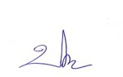
จึงเรียนมาเพื่อโปรดทราบ

พ.ต.ท.หญิง
(บุศราภรณ์ พลเยี่ยม )
สว.อก.สภ.เสลภูมิ

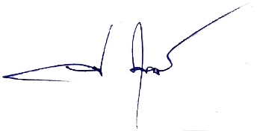
- ทราบ
พ.ต.อ.
(อลงกรณ์ ชุ่มวงษ์)
ผกก.สภ.เสลภูมิ

